
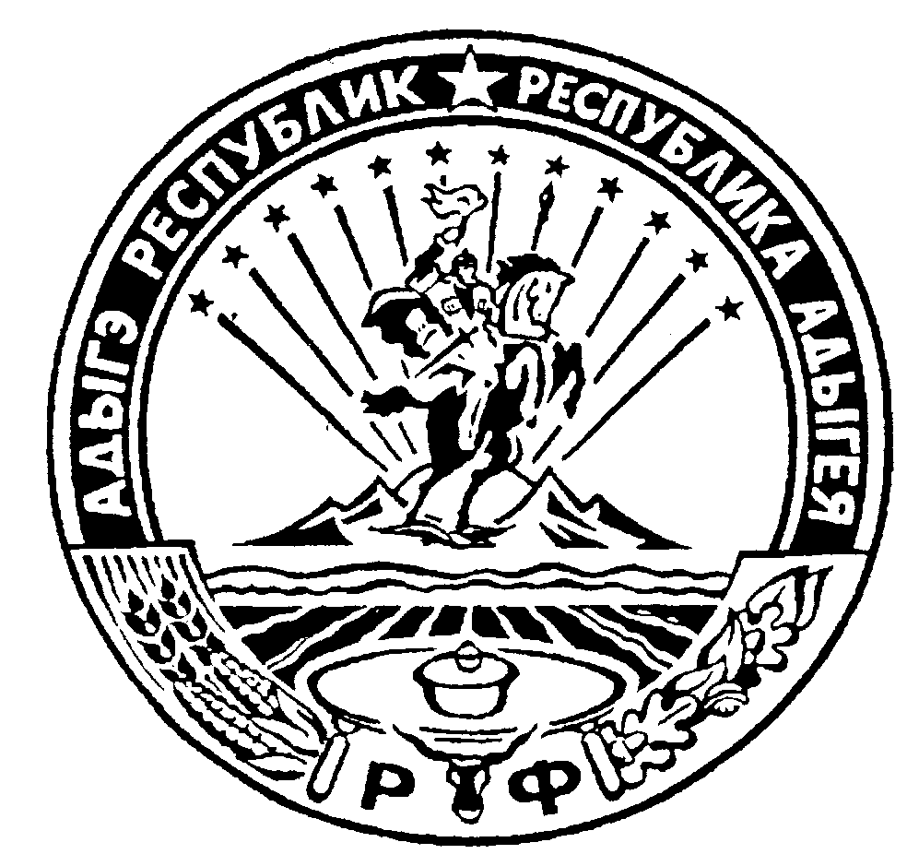 Российская Федерация
Республика Адыгея
Администрация муниципального образования
«Дукмасовское сельское поселение» __________________________________________________________________________
х. Дукмасов 22.03.2023
№ 05- п

ПОСТАНОВЛЕНИЕ
администрации муниципального образования
«Дукмасовское сельское поселение»

О признании утратившими силу некоторых постановлений администрации муниципального образования «Дукмасовское сельское поселение» Шовгеновского района Республики Адыгея

В соответствии с положениями статьи 48 Федерального закона от 06.10.2003 № 131–ФЗ «Об общих принципах организации местного самоуправления в Российской Федерации», на основании протеста прокуратуры Шовгеновского района от 14.03.2023 № 6-27-2023, руководствуясь Уставом муниципального образования «Дукмасовское сельское поселение», администрация муниципального образования «Дукмасовское сельское поселение» ПОСТАНОВЛЯЕТ:
- Признать утратившими силу постановления администрации муниципального образования «Дукмасовское сельское поселение» Шовгеновского района Республики Адыгея согласно приложению к настоящему постановлению.
- Внести изменения в положения иных муниципальных актов, содержащих ссылку на утратившие силу постановления.
- Обнародовать настоящее постановление в соответствии с Уставом муниципального образования «Дукмасовское сельское поселение», разместить на официальном сайте администрации муниципального образования «Дукмасовское сельское поселение» Шовгеновского района Республики Адыгея.
- Постановление вступает в силу с момента подписания.
- Контроль за исполнением настоящего постановления оставляю за собой.

Глава муниципального образования
«Дукмасовское сельское поселение» В.П. Шикенин

Приложение
к постановлению администрации
от 22.03.2023 № 05-п

Перечень утративших силу постановлений администрации
муниципального образования «Дукмасовское сельское поселение»
Шовгеновского района Республики Адыгея

№ п/п | Наименование | Основание
 | Постановление от25.02.2013 № 06-П «О Положении «О представлении лицом, поступающим на работу, на должность руководителя муниципального учреждения муниципального образования «Дукмасовское сельское поселение» и руководителем муниципального учреждения муниципального образования «Дукмасовское сельское поселение» сведений о своих доходах, об имуществе и обязательствах имущественного характера и о доходах, об имуществе и обязательствах имущественного характера супруги (супруга) и несовершеннолетних детей». | Не соответствует действующему законодательству
 | Постановление от 24.03.2017 № 08-П «О внесении изменений и дополнений в Постановление администрации муниципального образования «Дукмасовское сельское поселение» № 6-п от 25.02.2013г. «О Положении «О представлении лицом, поступающим на работу, на должность руководителя муниципального учреждения муниципального образования «Дукмасовское сельское поселение» и руководителем муниципального учреждения муниципального образования «Дукмасовское сельское поселение» сведений о своих доходах, об имуществе и обязательствах имущественного характера и о доходах, об имуществе и обязательствах имущественного характера супруги (супруга) и несовершеннолетних детей» | протест прокуратуры Шовгеновского района от 14.03.2023 № 6-27-2023  превышение предела полномочий
 | Постановление от 30.03.2015 № 12-П «Об утверждении Положения о представлении гражданами, претендующими на замещение должностей муниципальной службы, и муниципальными служащими сведений о доходах, расходах, об имуществе и обязательствах имущественного характера» | протест прокуратуры Шовгеновского района от 14.03.2023 № 6-27-2023  превышение предела полномочий
 | Постановление от 18.05.2017 № 11-п «О внесении изменений и дополнений в Постановление № 12-п от 30.03.2015г. « Об утверждении Положения о представлении гражданами, претендующими на замещение должностей муниципальной службы, и муниципальными служащими сведений о доходах, расходах, об имуществе и обязательствах имущественного характера» | протест прокуратуры Шовгеновского района от 14.03.2023 № 6-27-2023  превышение предела полномочий
 | Постановление от 07.05.2018 № 12-п «О внесении изменений и дополнений в Постановление № 12-п от 30.03.2015г. «Об утверждении Положения о представлении гражданами, претендующими на замещение должностей муниципальной службы, и муниципальными служащими сведений о доходах, расходах, об имуществе и обязательствах имущественного характера» | протест прокуратуры Шовгеновского района от 14.03.2023 № 6-27-2023  превышение предела полномочий
 | Постановление от 16.06.2020 № 35-п «О внесении изменений и дополнений в Постановление № 12-п от 30.03.2015г. «Об утверждении Положения о представлении гражданами, претендующими на замещение должностей муниципальной службы, и муниципальными служащими сведений о доходах, расходах, об имуществе и обязательствах имущественного характера» | протест прокуратуры Шовгеновского района от 14.03.2023 № 6-27-2023  превышение предела полномочий
 | Постановление от 05.04.2021 № 15-п«О внесении изменений и дополнений в Постановление № 12-п от 30.03.2015г. «О утверждении Положения о представлении гражданами, претендующими на замещение должностей муниципальной службы, и муниципальными служащими сведений о доходах, расходах, об имуществе и обязательствах имущественного характера» | протест прокуратуры Шовгеновского района от 14.03.2023 № 6-27-2023  превышение предела полномочий
 | Постановление от 23.05.2012 № 24-П «О создании рабочей группы по организации межведомственного взаимодействия при предоставлении муниципальных услуг» | утвержден состав лиц, уволенных со службы
 | Постановление от 05.11.2020 № 53-п «Об утверждении Порядка разработки и утверждения бюджетного прогноза муниципального образования «Дукмасовское сельское поселение на долгосрочный период» | Принят новый документ, не отменивший старый.
 | Постановление администрации муниципального образования «Дукмасовское сельское поселение» от 27.01.2021 № 01-п «Об определении объектов и видов обязательных работ и мест отбывания наказания в виде исправительных работ на территории муниципального образования «Дукмасовское сельское поселение» | Установленный срок действия истек
 | Постановление администрации муниципального образования «Дукмасовское сельское поселение» от 28.01.2022 № 03-п «Об определении объектов и видов обязательных работ и мест отбывания наказания в виде исправительных работ на территории муниципального образования «Дукмасовское сельское поселение» | Установленный срок действия истек

